Presseinformation

Liebherr-Remanufacturing im Bereich Erdbewegung und Materialumschlagtechnik: Kreislaufwirtschaft zur Ressourcenschonung und CO2-Einsparung

⸺
Um die internationalen Klimaziele zu erreichen, müssen Volkswirtschaften weltweit ihre CO2-Emissionen deutlich reduzieren. Das gilt auch für die Bau- und Baumaschinenindustrie. Liebherr arbeitet als einer der größten Hersteller von Baumaschinen intensiv an Lösungen zur Reduktion von Emissionen entlang des gesamten Lebenszyklus seiner Maschinen. Im Rahmen des Liebherr-Remanufacturing-Programms werden gebrauchte Komponenten von Erdbewegungs- und Materialumschlagmaschinen zu neuwertigen Teilen aufgearbeitet. Dies spart nicht nur Kosten, sondern auch wertvolle Ressourcen und Energie, wodurch der CO2-Fußabdruck verringert werden kann. Liebherr baut sein Remanufacturing-Programm kontinuierlich aus und bietet neben Austauschkomponenten auch weitere Ausarbeitungsstufen an.
Kirchdorf an der Iller (Deutschland), 27. März 2023 – Um CO2-Emissionen signifikant zu reduzieren, betrachtet Liebherr den gesamten Produktlebenszyklus seiner Maschinen. Denn neben dem reinen Maschinenbetrieb entstehen auch in den vor- und nachgelagerten Lebensphasen Treibhausgas-Emissionen, wie beispielsweise bei der Förderung von Ressourcen zur Maschinen- und Komponentenherstellung oder bei der Entsorgung am Ende ihres Nutzungszyklus.
Im Sinne einer nachhaltigen Materialkreislaufwirtschaft setzt Liebherr als OEM-Hersteller daher auf das eigens ins Leben gerufene Remanufacturing-Programm. Dabei werden gebrauchte Komponenten von Erdbewegungs- und Materialumschlagmaschinen der Firmengruppe nach industriellen Standards für ein zweites Leben aufgearbeitet. Durch diesen Ansatz werden wertvolle (Primär-) Rohstoffe geschont, klimarelevante Emissionen infolge des Abbaus eingespart und somit ein wesentlicher Beitrag zum Klimaschutz geleistet. Liebherr baut sein Angebot in diesem Bereich kontinuierlich aus und geht dabei speziell auf die Kundenbedürfnisse ein.

Ansatz für Materialkreislaufwirtschaft
Die gebrauchten Liebherr-Komponenten werden im Rahmen des Remanufaturing-Programms an unterschiedlichen Standorten aufgearbeitet. So bereitet das Liebherr-Werk in Ettlingen unter anderem Dieselmotoren, Hydraulikkomponenten oder Getriebe auf, die Liebherr-Electronics and Drives GmbH in Lindau und Biberach beispielsweise Elektronikkomponenten.
Bei den sogenannten Austauschkomponenten erhält der Kunde aufgearbeitete Komponenten nach neuesten, technischen Standards und mit OEM-Garantie. Die Altteile werden dazu zunächst komplett gereinigt und befundet. Dabei werden wichtige Funktions- und Tauglichkeitsprüfungen für die Weiterverwendung vorgenommen. Um eine Neuteilqualität sicherzustellen, werden bei der Wiedermontage alle Verschleißteile getauscht und nach OEM-Prüfprotokoll getestet. Erfüllt die Komponente nicht den Vorgaben, erfolgt eine Nachbearbeitung. Nach einer abschließenden Lackierung sind die Austauschkomponenten bereit für ein neues Leben und den nächsten Einsatz.
Austauschkomponenten können jederzeit über MyLiebherr oder den zuständigen Servicepartner bestellt werden. Die Liebherr-Logistikzentren sowie die lokalen ET-Lager der Liebherr-Servicepartner halten ständig aufgearbeitete Austauschkomponenten für Kunden bereit, so dass Komponenten schnell ersetzt werden können, Stillstandszeiten reduziert und somit die Verfügbarkeit der Maschinen sichergestellt ist.
Ökologische und ökonomische Vorteile dank Remanufacturing
Durch das Remanufacturing gebrauchter Austauschkomponenten können bis zu 75% Rohmaterial und Energie eingespart werden. Der CO2-Fußabdruck reduziert sich im Vergleich zur Neuteilfertigung um über 50%. Grund für die CO2-Einsparung besteht im Wesentlichen durch den Erhalt massereicher Bauteile aus Werkstoffen wie Stahl und Gusseisen. Indem etwa drei Viertel der Altteile nach entsprechender Reinigung und Aufarbeitung wiederverwendet werden können, gelangen sie erst gar nicht in den Schrott. Energieintensives Wiedereinschmelzen von Altmetall, ein gewisser Anteil der Primärerzeugung von Metallen und die aufwendige Herstellung neuer Bauteile entfallen. Der Transportaufwand für die Rückführung der Altteile im Straßengüterverkehr in Bezug auf den CO2-Fußabdruck ist durch die deutliche Einsparung bei Werkstoffen und Verarbeitungsaufwand von untergeordneter Bedeutung.
Neben den ökologischen Aspekten birgt das Remanufacturing-Programm auch ökonomische Vorteile. Je masse- und zahlreicher wiederverwendete Bauteile sind, desto größer sind auch die Kosteneinsparungen. Liebherr gibt diese direkt an seine Kunden weiter. Weitere Kosteneinsparungen für den Kunden ergeben sich wiederum durch die Zuführung seines Altteiles zum Remanufacturing-Programm. Anhand einfacher und leicht verständlicher Rücknahmekriterien kann auf der Homepage geprüft werden, ob das Altteil den Rücknahmekriterien entspricht. Sind die Vorgaben erfüllt, erhält der Kunde eine Rückerstattung.
Weiterentwicklung des Programms: Weitere Aufarbeitungsstufen und Prozessoptimierungen
Liebherr entwickelt sein Remanufacturing-Programm kontinuierlich weiter. So bietet Liebherr neben seinen bekannten Austauschkomponenten auch eine Generalüberholung sowie Reparatur von Altteilen an. Bei einer Generalüberholung wird beispielsweise die Komponente des Kunden vollumfänglich aufgearbeitet. Dabei werden alle Verschleißteile getauscht und dem Kunden so seine neuwertige Komponente wieder bereitgestellt. Im Rahmen der Reparatur wird hingegen die Kundenkomponente abhängig vom Schadensbild wieder instandgesetzt. Sofern es qualitätsbedingt möglich ist, verwendet Liebherr bei der Reparatur der Komponente wiederum aufgearbeitete Reman-Einzelteile.
Darüber hinaus hat Liebherr weitere Prozessoptimierungen in seiner Remanufacturing-Organisationsstruktur vorgenommen, um zukünftig den Kunden mit einer noch schnelleren und effizienteren Beratung zur Seite zu stehen.

Über die Firmengruppe Liebherr
Die Firmengruppe Liebherr ist ein familiengeführtes Technologieunternehmen mit breit diversifiziertem Produktprogramm. Das Unternehmen zählt zu den größten Baumaschinenherstellern der Welt. Es bietet aber auch auf vielen anderen Gebieten hochwertige, nutzenorientierte Produkte und Dienstleistungen an. Die Firmengruppe umfasst heute über 140 Gesellschaften auf allen Kontinenten. In 2021 beschäftigte sie mehr als 49.000 Mitarbeiterinnen und Mitarbeiter und erwirtschaftete einen konsolidierten Gesamtumsatz von über 11,6 Milliarden Euro. Gegründet wurde Liebherr im Jahr 1949 im süddeutschen Kirchdorf an der Iller. Seither verfolgen die Mitarbeitenden das Ziel, ihre Kunden mit anspruchsvollen Lösungen zu überzeugen und zum technologischen Fortschritt beizutragen.

Bilder
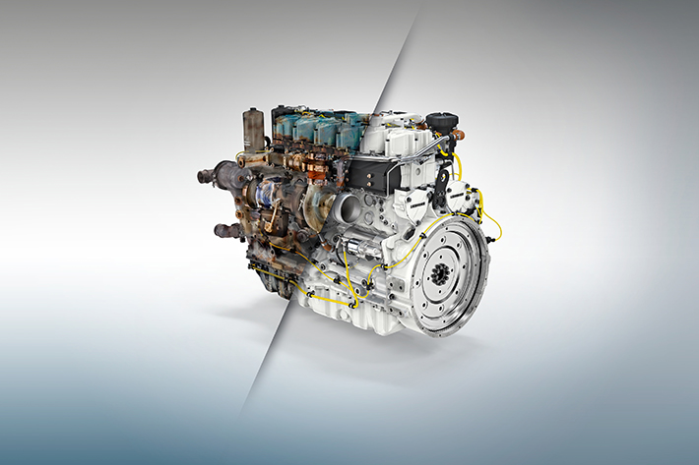
liebherr-reman-1.jpg
Das Remanufacturing-Programm von Liebherr schenkt gebrauchten Komponenten wie Dieselmotoren ein zweites Leben. Dies spart Ressourcen, Energie und Kosten.
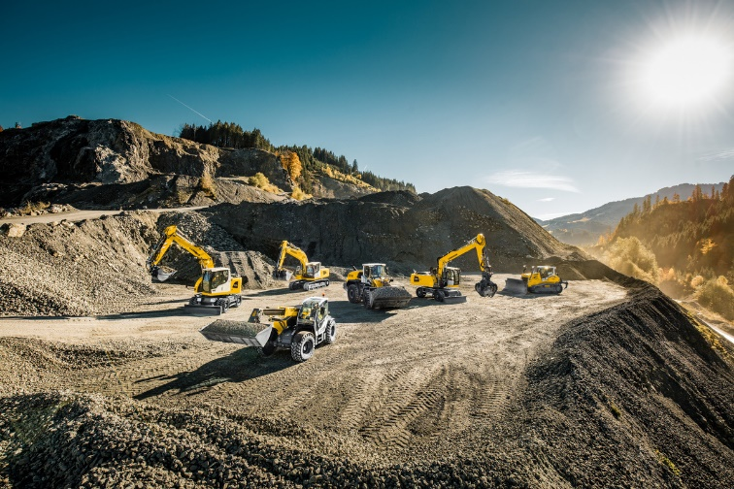
liebherr-reman-2.jpg
Je nach Kundenbedarf hält das Remanufacturing-Programm für Liebherr Erdbewegungs- und Materialumschlagmaschinen drei unterschiedliche Aufarbeitungsstufen bereit.
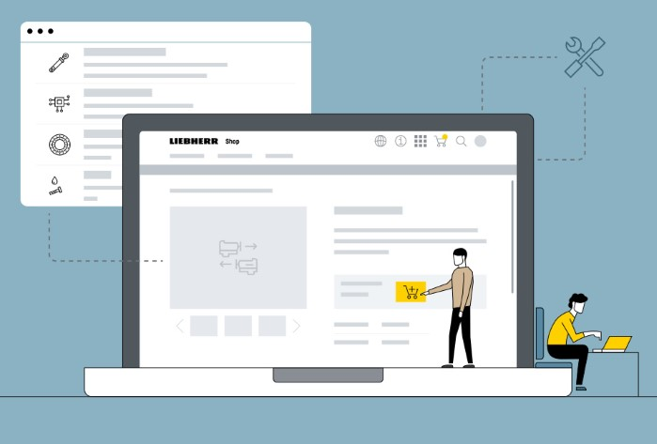
liebherr-reman-3.jpg
Austauschkomponenten sowie die Dienstleistung der Generalüberholung können einfach und schnell online über das MyLiebherr Portal bestellt werden.

Kontakt
Nadine Willburger
Marketing
Telefon: +49 7354 / 80 - 7332
E-Mail: nadine.willburger@liebherr.com
Veröffentlicht von
Liebherr-Hydraulikbagger GmbH
Kirchdorf/Iller / Deutschland
www.liebherr.com

